**国泰新点软件股份有限公司**

地址：江苏省张家港市北二环与江帆路交界处（http://www.epoint.com.cn）

电话：4009980000 传真：0512-58132373



**小规模电子招投标系统代理操作手册（不见面开标大厅流程）**

## 不见面开标大厅

### 登录

1、登录地址：https://smggzy.sm.gov.cn:8026/TPBidder/ggzymemberLogin

在开标当天，代理单位提前业务系统跳转进入项目开标大厅。

2、进入系统后可以查看当日开标的项目，点击进入今日开标项目。如下图所示：

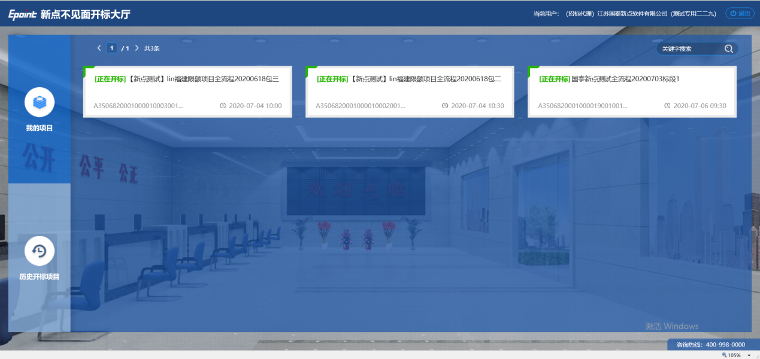

### 开标

1、进入不见面开标大厅后，可以在本页面上查看整个开标流程。点击已阅读后进入下一步操作。如下图所示：

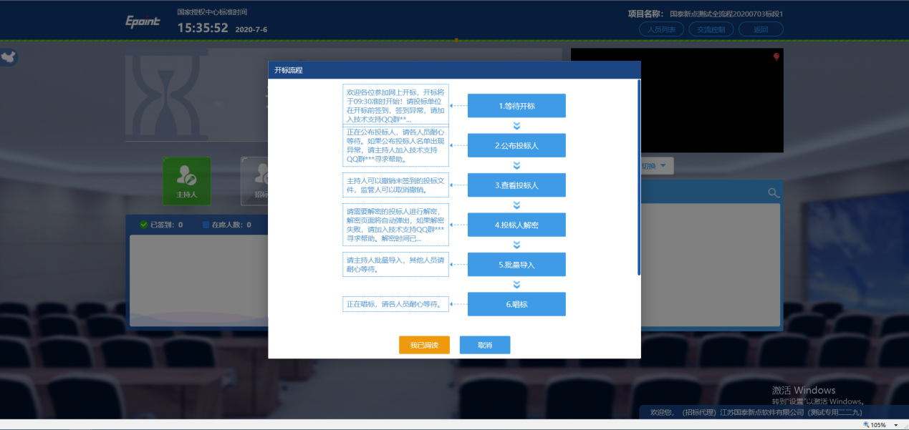

2、在公布名单前可以点击分享桌面和视频直播。如下图所示：

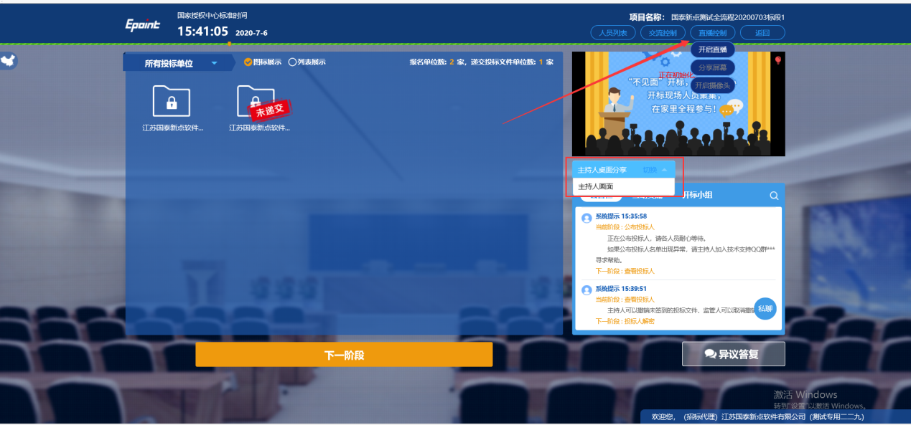

3、代理也可以开启交流控制，可开启群聊和私聊功能。如下图：

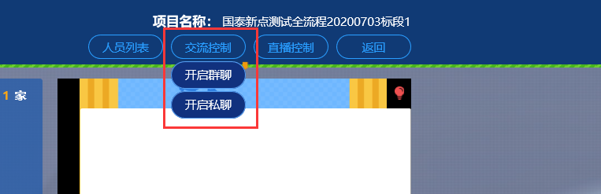

4、代理现场也可以对投标人提出的异议进行回复。

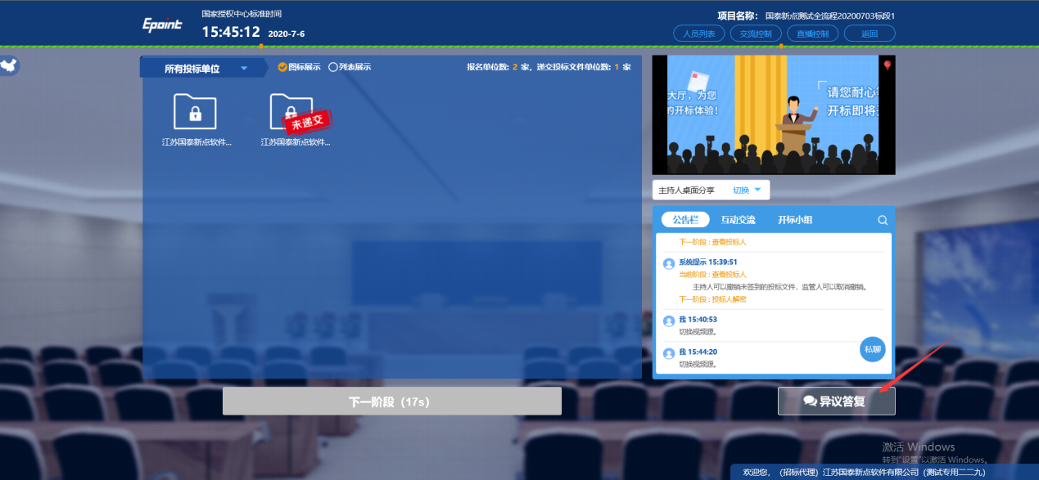

### 公布投标人

开标时间到时，代理点击公布投标人后，公布投标人名单。

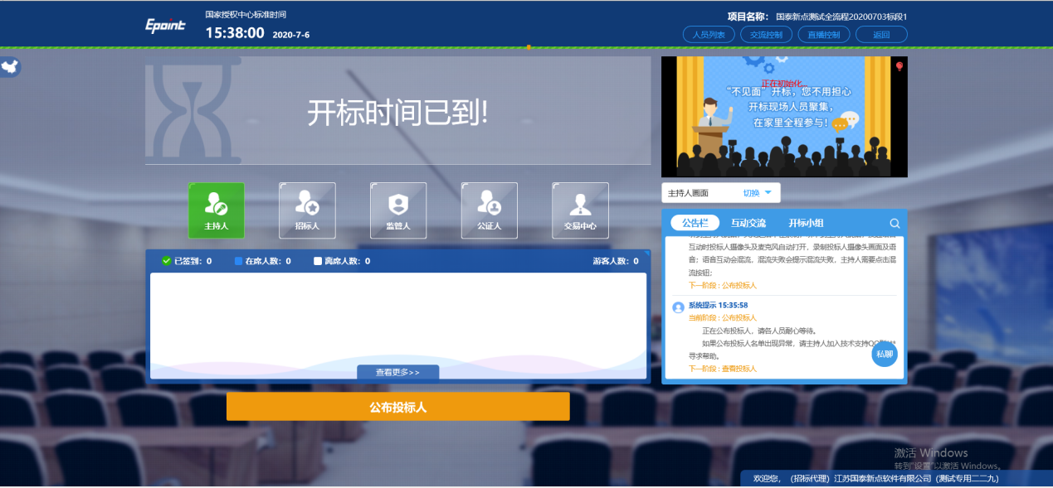

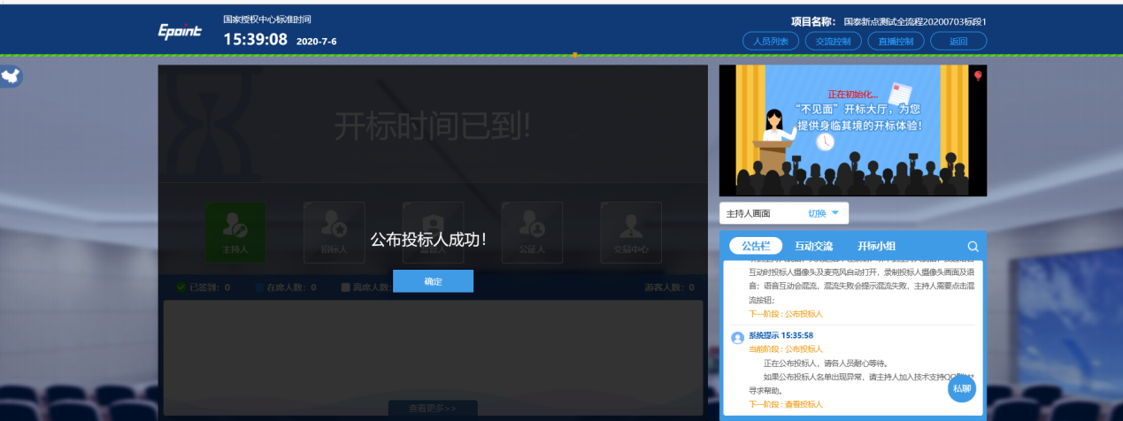

### 投标人解密

1、当公布完投标人名单之后点击进入下一阶段，投标人解密阶段。

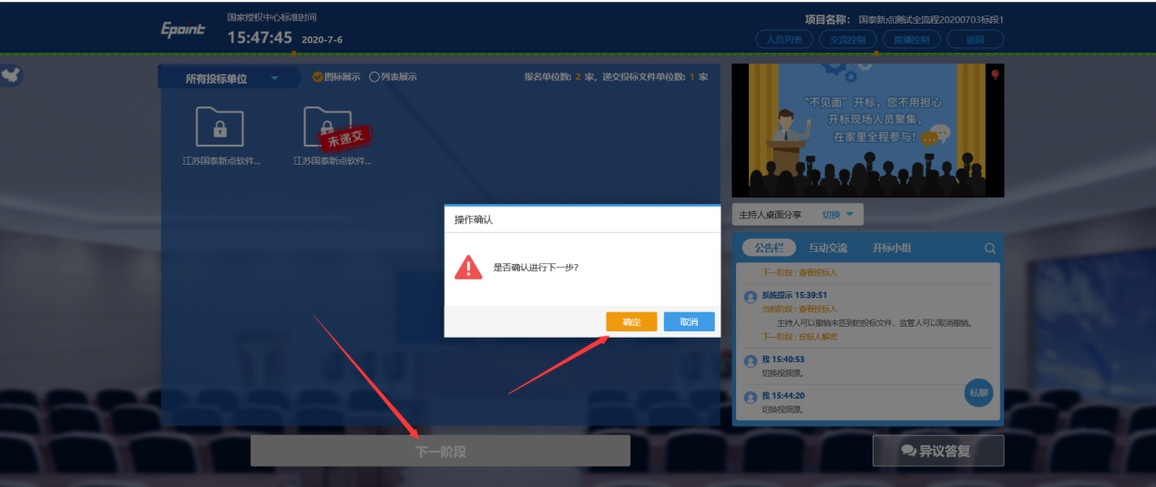

2、进入解密环节，代理等待所有投标人解密完成后进入下一阶段或等待解密时间结束后。

在解密过程中，代理可以关注互动交流中各投标人提出相关异议进行答复等。

如下图所示：

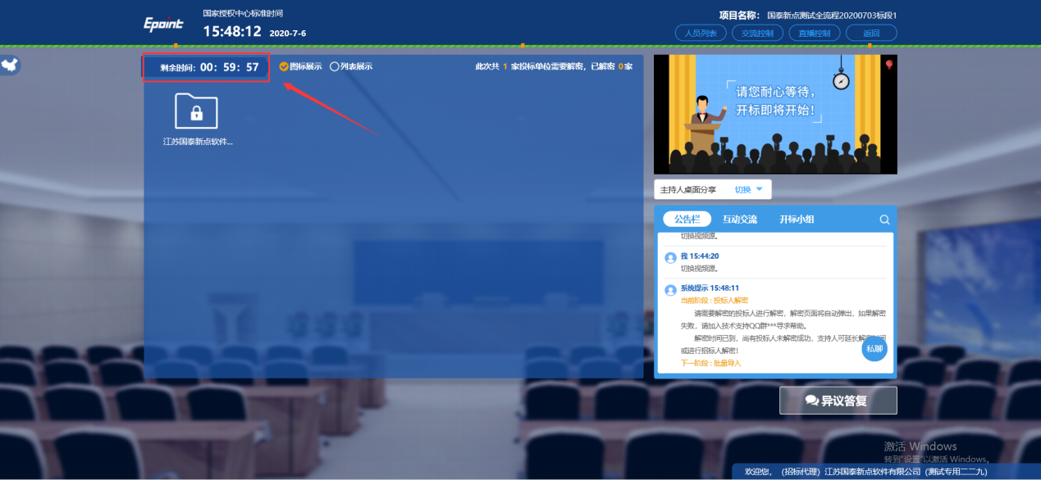

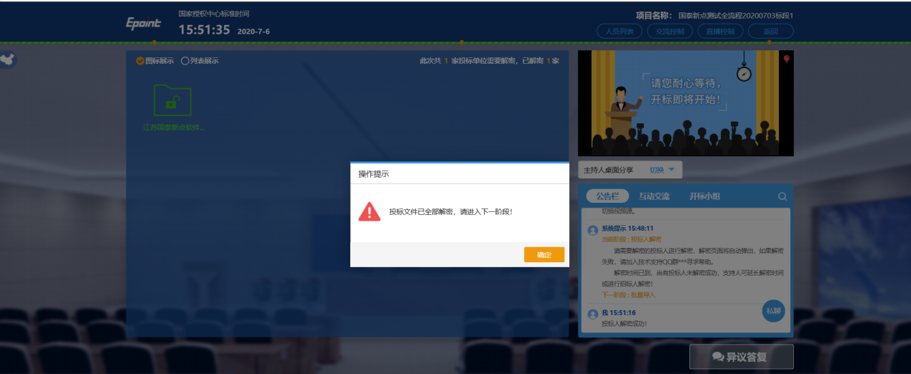

### 批量导入

1. 首先要登录评标系统如图所示：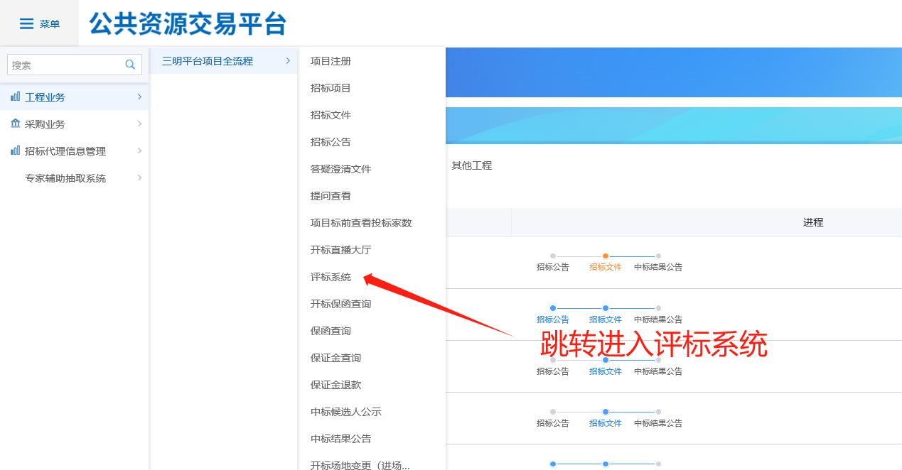
2. 点击进入当天开标项目如下图所示：

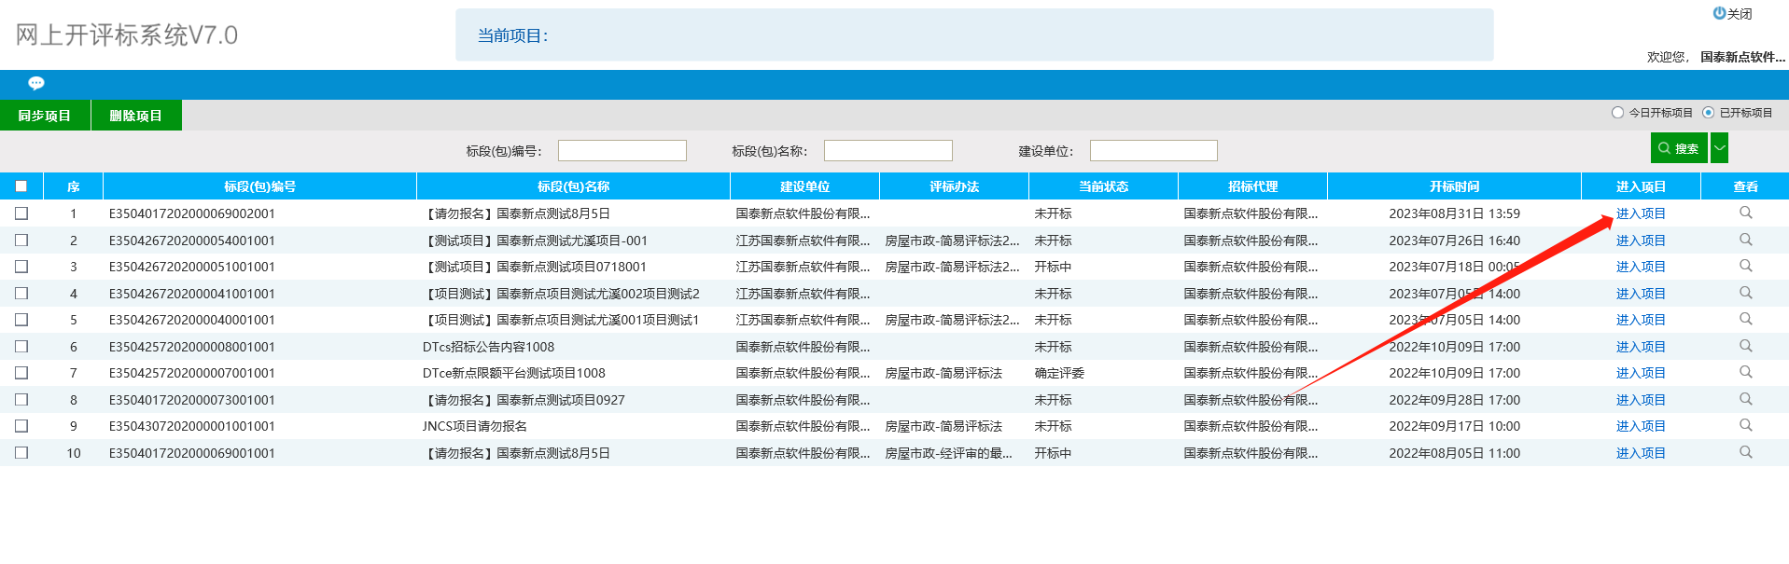

3、选择【投标文件解密】然后点击批量导入即可。

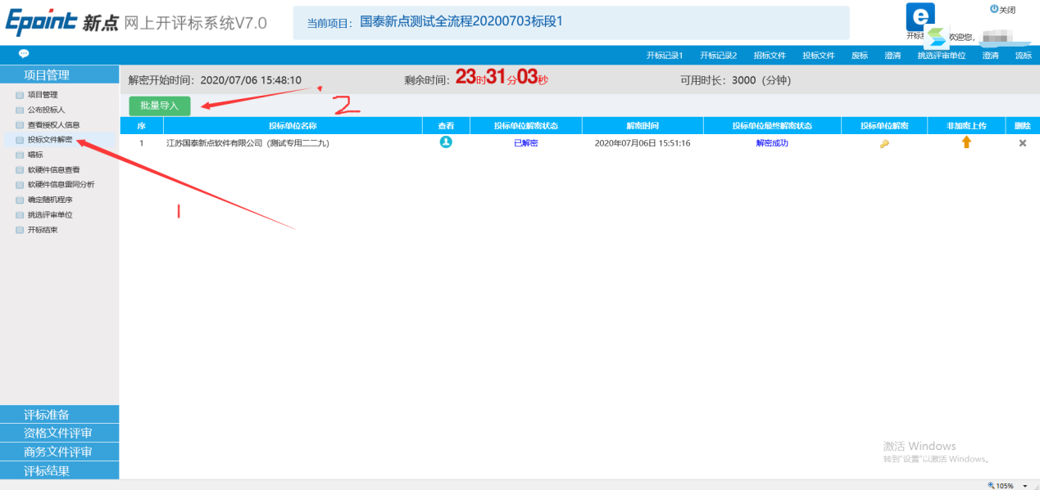

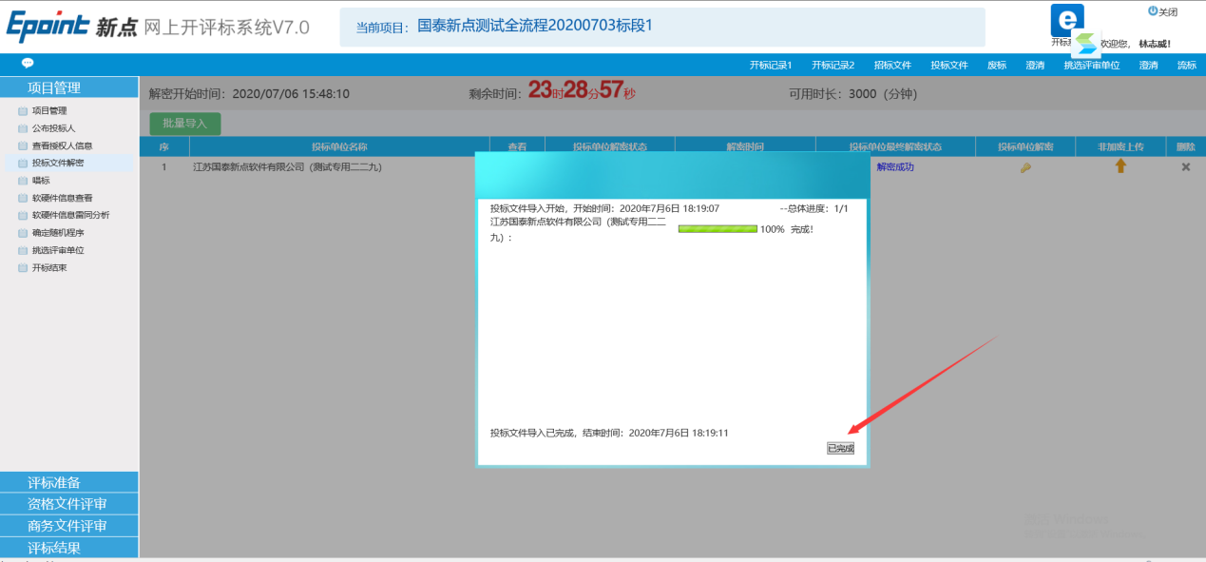

4、返回不见面开标系统点击批量导入，如下图：

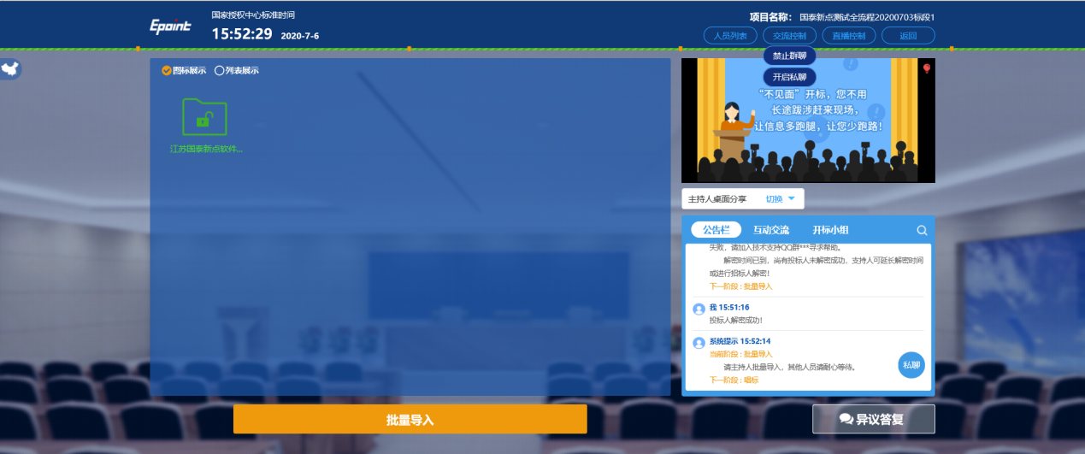

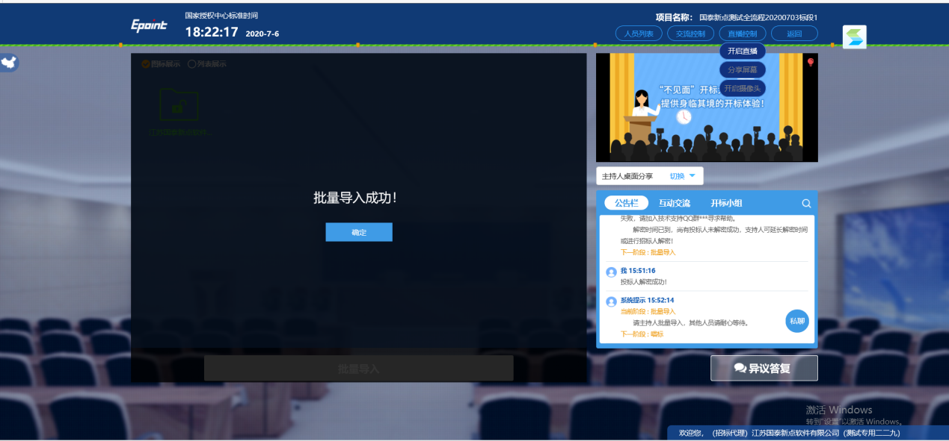

### 唱标

完成批量导入即可点击开标结束。

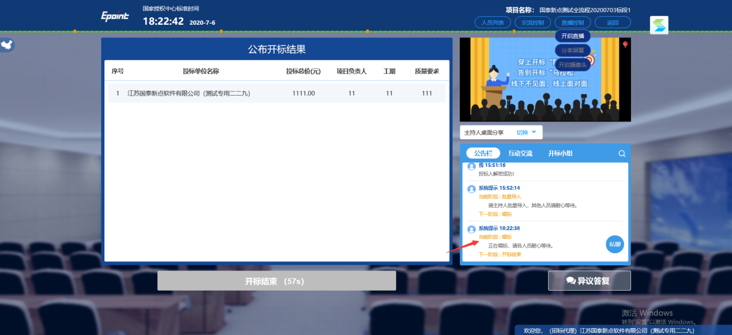

## 项目管理

1、进入评标系统完成剩下的操作。此时代理可以将桌面分享，然后操作评标系统。

桌面操作将同步到不见面开标系统，所有投标都可以实时查看。

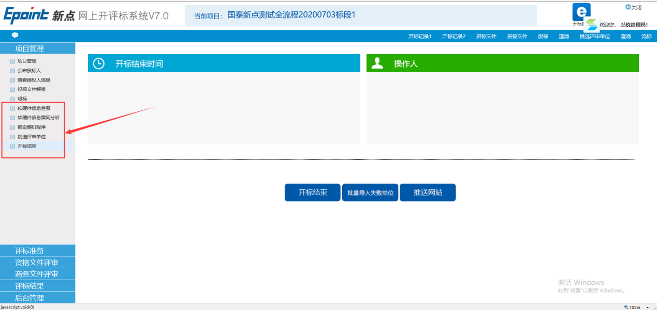

## 评标准备

导入招标文件，确定评标办法（再次核对），中心工作人员录入评委信息后，将评委登录评标系统的帐号密码打印出提供给评标委员会，评委登录系统后进行评标。

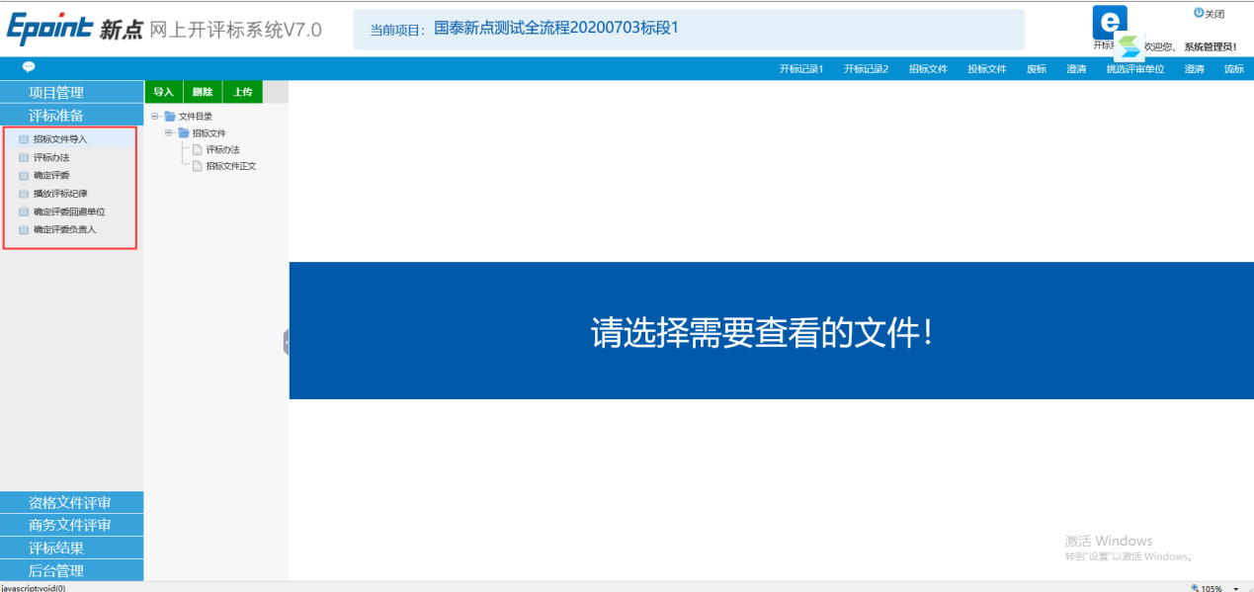

## 评标结束

代理打印评标报告，专家签章后，由评标委员会完成评标结束。